ИНСТРУКЦИЯ
для обучающихся и родителей
для получения учебных заданий по предметам
1. Заходим на сайт по ссылке: https://yagtt.com/distantsionnoe-obuchenie.html
2. Находим свою группу и учебный предмет (практику) в общем списке
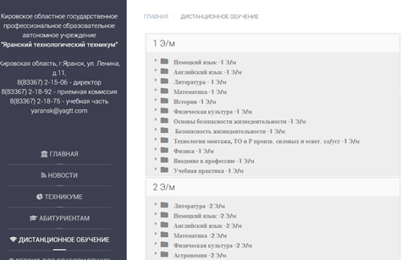
3. Щелкаем по названию предмета (практики), например, 1 Э/м, математика
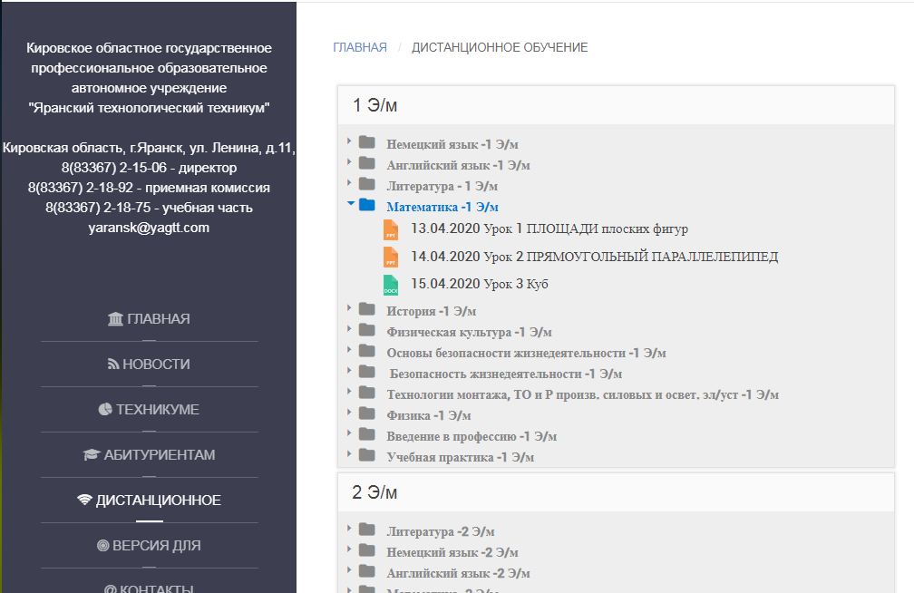
4. В открывшейся папке выбираем задание, которое требуется выполнить, например, за 13 апреля, презентация.
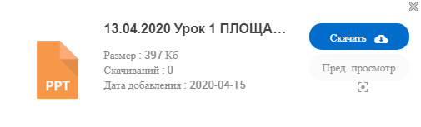
5. Пользуемся кнопкой СКАЧАТЬ.
6. Открываем скаченный документ. Изучаем материал. Выполняем учебные задания.
7. Подготовленное задание отправляем преподавателю по доступному виду связи (электронная почта, социальная сеть и др.).
8. Сохраняем выполненное задание на своем носителе информации для предъявления преподавателю, если такое потребуется в дальнейшем.

